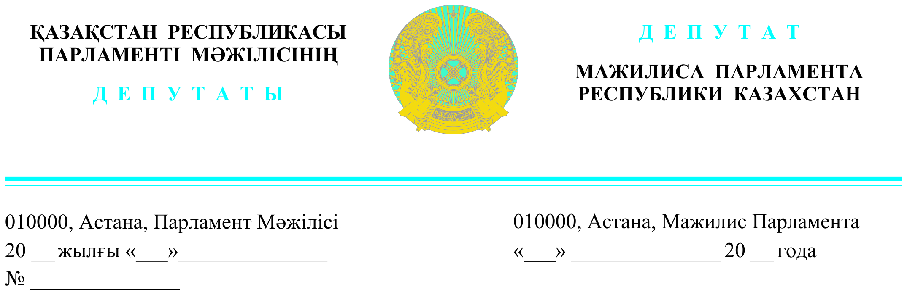

*2023 жылғы 10 мамырда жарияланды*

**Қазақстан Республикасының**

**Премьер-Министрінің орынбасары**

**А.С.Көлгіновке**

**ДЕПУТАТТЫҚ САУАЛ**

**Құрметті Алтай Сейдірұлы!**

«Ақ жол» демократиялық партиясына «Қазақстан параволейбол федерациясы» Республикалық қоғамдық бірлестігі *(бұдан әрі – Бірлестік)* Астанада өтетін отырып ойнайтын волейболдан Азия чемпионатына дайындық пен ұйымдастыруға қатысты өтініш білдірді.

Өзіңізге белгілі, Қазақстанда отырып ойнайтын волейболды дамыту үшін 2018 жылы «Қазақстан Параволейбол федерациясы» Республикалық қоғамдық бірлестігі құрылып, еліміздің барлық аймақтарында филиалдары ашылды.

Бұл Бірлестік аккредитацияланған Республикалық спорт федерациясы *(бұдан әрі – Федерация)* болып табылады, оның негізгі мақсаты – мүгедектер арасында отырып ойнайтын волейболды (паралимпиадалық спорт түрі) дамыту мен насихаттау.

2019 жылы Федерация Қазақстан Республикасы Ұлттық Паралимпиада комитетінің сеніміне ие болды.

2020 жылы Мәдениет және спорт министрлігінің республикалық федерация ретіндегі аккредитациясын алды.

2022 жылы World Para Volley халықаралық параволейбол федерациясының толыққанды мүшесі атанды.

Қазақстан Республикасының құрамасы Азия чемпионатының қола жүлдегері, 64 елдің арасында әлемде 7-орында тұр. Қазақстан Республикасы ұлттық құрамасының негізгі тірегі – Атырау облысының спортшылары мен бапкерлері.

2022 жылғы 4-11 қарашада Сараево қаласында өткен Әлем чемпионатында Қазақстан құрамасы әлемнің ең мықты сегіз командасының қатарына кіріп,   
2024 жылы өтетін Паралимпиада ойындарына қатысу құқығы үшін күресе алатынын дәлелдеді.

2023 жылдың наурыз айында WPV халықаралық федерациясының өкілдері үшін Астанаға тексеру сапары ұйымдастырылып, нәтижесінде Федерация   
2023 жылы Қазақстанда отырып ойнайтын волейболдан Азия чемпионатын өткізу құқығына ие болды.

Еліміз алғаш рет 2024 жылы Парижде өтетін Паралимпиада ойындарына іріктеу кезеңіне арналған отырып ойнайтын волейболдан Азия чемпионатын өткізу құқығына иемденді. Турнирдің алды-ала мерзімі 2023 жылдың 30 маусымы - 9 шілдесі. Азия чемпионатының жеңімпазы 2024 жылы Парижге тікелей жолдама алады. Біздің елден отырып ойнайтын волейболдан ерлер мен әйелдер командалары қатысуды жоспарлап отыр. Әзірге Азияның 8 елінен 7 ерлер және 7 әйелдер командасы өтініш білдірген.

Отырып ойнайтын волейболдан Қазақстан Республикасының құрамасы Азия чемпионатына қызу дайындық үстінде. Ай сайын Қазақстан Республикасында және шетелде оқу-жаттығу жиындарын өткізуде, Ираннан аналитик жаттықтырушы тартылып, біздің команданы дайындауда.

Қазіргі уақытта Астанада отырып ойнайтын волейболдан Азия чемпионатын дайындауға және ұйымдастыруға арналған алдын-ала сметалық шығын шамамен 67 000 000 теңгені ғана құрайды. Бұл шағын қаражат, шенеуніктер мақсатсыз шашып үйреніп калған миллиардтаған үлкен қаржы емес, оған қоса ресми ақпараттар бойынша 2023 жылдың қаңтар айында   
2022 жылғы бюджет игерілуі туралы баяндамада 557 млрд. теңге игерілмей қалғаны айтылды, соның ішінде мәдениет және спорт саласы да бар.

Федерация Азия чемпионатын ұйымдастыру үшін «СпортҚоры» қорына қаржы бөлуге өтінім берді.

Қазіргі жағдайда басты мәселе қаржы тапшылығы екенін білеміз.

Елімізде мүмкіндігі шектеулі азаматтар үшін спортпен айналысу көп жағдайда белсенді өмірге қатысудың бірден-бір жолы болып табылады.

Бұл көмек мүмкіндігі шектеулі жандарды спортқа тартуға оң серпін беріп, Қазақстандағы паралимпиада спортының дамуына сүбелі үлес болар еді.

Осыған байланысты «Ақ жол» фракциясы келесіні:

1. Командалық спорт үлкен қаржылық инвестицияларды қажет ететіндіктен, республикалық бюджеттен қаржылай көмек көрсету мүмкіндігін қарастыруды;

2. Қазақстан Параволейбол федерациясын материалдық-техникалық базамен қамтамасыз етуді;

3. Мүгедек спортшыларды Паралимпиада ойындарына және басқа да халықаралық спорттық іс-шараларға қатысуға дайындауға көмектесуді қажет деп санайды.

***Құрметпен,***

**«Ақ жол» фракциясының депутаттары Е. Бейсенбаев**

**А. Перуашев**

**Д. Еспаева**

**Е. Барлыбаев**

**Қ. Иса**

**А. Садықов**

**«AMANAT» партиясының депутаты Е. Әбдиев**

**«Қазақстан халық партиясы» К. Сейтжан**

**фракциясының депутаты**

Орын. Р. Жахин

тел. 746631